פרויקט בראייה ממוחשבת
השוואה מחקרית בין AOD-Net לבין FFA-Net
להסרת ערפל מתמונה בודדת
Single Image Dehazing: AOD-Net vs. FFA-Net

שם הסטודנטית: חלא סבע
תעודת זהות: 322732140
קורס: ראייה ממוחשבת, סמסטר ב׳ תשפ״ו
מרצה: אורי בריט
תאריך הגשה: 11.07.2026

תקציר
ערפל גורם לפגיעה בניגודיות, לעיוות צבעים ולאובדן פרטים בתמונה, ולכן מקשה הן על צפייה אנושית והן על מערכות ראייה ממוחשבת. בעבודה זו נבחנה בעיית הסרת הערפל מתמונה בודדת באמצעות שתי רשתות עמוקות מוכרות: AOD-Net, רשת קלה המבוססת על ניסוח מחדש של מודל הפיזור האטמוספרי, ו-FFA-Net, רשת עמוקה יותר המשתמשת במנגנוני קשב לערוצים ולפיקסלים ובמיזוג מאפיינים. שני המימושים הופעלו עם משקולות מאומנות מראש והושוו על חמש סצנות Indoor שונות מתוך SOTS/RESIDE באמצעות PSNR, ‏SSIM והשוואה חזותית. בנוסף נמדד זמן הריצה, ובוצע ניסוי מחקרי נוסף שבחן את עמידות המודלים לחמש רמות ערפל של אותה סצנה.
במדגם שנבדק, FFA-Net השיגה בממוצע PSNR של 38.1315 dB ו-SSIM של 0.992599, לעומת 11.0123 dB ו-0.621853 ב-AOD-Net. מנגד, זמן הריצה הממוצע של AOD-Net היה 2.9938 שניות לעומת 14.5741 שניות ב-FFA-Net. ניסוי עוצמת הערפל הראה כי איכות AOD-Net יורדת באופן חד יותר כאשר הערפל מתחזק, ואילו FFA-Net שמרה על איכות גבוהה ויציבה יחסית. המסקנה המרכזית היא שקיים פער ברור בין מהירות לבין איכות: AOD-Net מתאימה יותר למצבים שבהם נדרשת רשת קלה ומהירה, ואילו FFA-Net מתאימה יותר כאשר איכות השחזור היא הדרישה המרכזית.

מילות מפתח
הסרת ערפל, ראייה ממוחשבת, למידה עמוקה, AOD-Net, FFA-Net, RESIDE, SOTS, PSNR, SSIM.

1. מבוא והגדרת הבעיה
ערפל נוצר כאשר חלקיקי מים ואירוסולים באוויר מפזרים ובולעים אור. בתמונה הדבר מתבטא בירידה בניגודיות, בהבהרת אזורים רחוקים, בשינוי צבעים ובהיעלמות גבולות ומרקמים. שיפור תמונות מעורפלות חשוב ביישומים כגון נהיגה אוטונומית, מעקב, צילום חוץ, ניווט רובוטי וזיהוי עצמים. בניגוד להסרת ערפל מרצף וידאו או ממספר תמונות, הסרת ערפל מתמונה בודדת היא בעיה קשה משום שאין מידע נוסף על הסצנה, העומק או תנאי התאורה.
מודל הפיזור האטמוספרי המקובל מתאר תמונה מעורפלת כשילוב בין האור המוחזר מן הסצנה, שמוחלש לפי עומק, לבין אור אטמוספרי מצטבר. שיטות קלאסיות העריכו בנפרד את מפת התמסורת ואת האור האטמוספרי, אך שגיאה בכל אחד מהשלבים עלולה להצטבר. רשתות עמוקות מודרניות לומדות מיפוי ישיר מתמונה מעורפלת לתמונה נקייה, ולעיתים משלבות ידע פיזיקלי עם למידה מונחית.

שאלות המחקר
- איזה מן המודלים, AOD-Net או FFA-Net, משחזר תמונות קרובות יותר ל-Ground Truth לפי PSNR ו-SSIM?
- מהו המחיר החישובי של השיפור באיכות, כפי שנמדד בזמן ריצה ממוצע על CPU?
- כיצד שינוי בעוצמת הערפל באותה סצנה משפיע על כל מודל, ואיזה מודל יציב יותר?

2. סקירת המאמרים והגישות

2.1 AOD-Net
AOD-Net הוצגה על ידי Li ואחרים בשנת 2017. תרומתה המרכזית היא ניסוח מחדש של מודל הפיזור האטמוספרי כך שרשת אחת קטנה לומדת פונקציה מאוחדת המאפשרת להפיק ישירות את התמונה הנקייה. הארכיטקטורה כוללת חמש שכבות קונבולוציה עם חיבורי מאפיינים בין שכבות. יתרונה הוא מספר פרמטרים קטן, מבנה פשוט ויכולת להשתלב לפני רשתות למשימות גבוהות כגון זיהוי עצמים. החיסרון הוא שכושר הייצוג שלה מוגבל ביחס לרשתות עמוקות ומבוססות קשב, ולכן היא עלולה לייצר תמונות בהירות מדי או לשמר שאריות ערפל במקרים מורכבים.

2.2 FFA-Net
FFA-Net הוצגה על ידי Qin ואחרים בשנת 2020. הרשת מבוססת על מודולי Feature Attention המשלבים Channel Attention ו-Pixel Attention. מנגנון הערוצים בוחר אילו מפות מאפיינים חשובות, בעוד שמנגנון הפיקסלים מתאים משקל שונה לאזורים שונים בתמונה, בהתאם לפיזור הלא אחיד של הערפל. בנוסף, הרשת משתמשת בחיבורים שיוריים ובמיזוג קשבי של מאפיינים מרמות עומק שונות. גישה זו מאפשרת שימור טוב יותר של צבע, מבנה ופרטים, אך דורשת יותר חישוב וזיכרון.

2.3 תרומה והשפעה
שני המאמרים מייצגים שתי נקודות שונות בהתפתחות התחום. AOD-Net הדגימה שניתן לשלב את מודל הערפל בתוך רשת קצה-לקצה קומפקטית, ובכך להפוך את ההסרה לרכיב שימושי במערכות גדולות. FFA-Net הראתה שמנגנוני קשב ומיזוג מאפיינים יכולים להביא קפיצה משמעותית במדדי האיכות. יחד הם מאפשרים לחקור באופן ישיר את הפשרה שבין יעילות חישובית לבין איכות שחזור.

הערכה ביקורתית של המאמרים
מאמר AOD-Net קצר יחסית וברור מבחינת הרעיון המרכזי, אך פרטי שחזור מלאים כגון גרסאות תוכנה, פרוטוקול מדויק לכל מערך נתונים והשפעת קדם-עיבוד אינם תמיד מספיקים לשחזור זהה. מאמר FFA-Net מציג ארכיטקטורה ותוצאות בהרחבה, אך המימוש המקורי תלוי בקוד ובקובצי משקולות ישנים, ולכן נדרשו התאמות לגרסאות PyTorch חדשות. היתרון של שני המאמרים הוא קיום מימושים ציבוריים; החיסרון הוא ששחזור מדויק של התוצאות תלוי מאוד במשקולות, בגרסאות הספריות ובאופן חישוב המדדים.

3. מתודולוגיה ומימוש

3.1 סביבת העבודה
הפרויקט מומש ב-Python 3.12 וב-PyTorch על מחשב Windows. ההרצות בוצעו על CPU. נעשה שימוש ב-Pillow וב-OpenCV לקריאת תמונות, ב-scikit-image לחישוב PSNR ו-SSIM, ב-pandas לשמירת תוצאות וב-Matplotlib ליצירת גרפים. הקוד אורגן תחת הספרייה src, עם תיקיות נפרדות לשני המודלים, להערכה ולניסויים.

3.2 מערך הנתונים
הניסוי המרכזי השתמש בחמש סצנות Indoor שונות מתוך SOTS, תת-קבוצת הבדיקה הסינתטית של RESIDE. לכל תמונה מעורפלת הותאמה תמונת Ground Truth נקייה. נבחרו הסצנות 1442_1, 1443_1, 1444_1, 1445_1 ו-1446_1. הבחירה בחמש סצנות שונות נועדה למנוע מצב שבו הממוצע מושפע מחזרות רבות של אותה סצנה.

3.3 מדדים
PSNR מודד את היחס בין עוצמת האות לבין שגיאת השחזור; ערך גבוה יותר מצביע בדרך כלל על שגיאה פיקסלית קטנה יותר. SSIM מודד דמיון מבני תוך התחשבות בבהירות, בניגודיות ובמבנה מקומי; גם בו ערך גבוה יותר טוב יותר. שני המדדים הם Full Reference ולכן דורשים תמונת Ground Truth. זמן הריצה נמדד כזמן כולל של תהליך ההסקה, כולל טעינת Python והמודל, ולכן הוא משקף שימוש בפועל אך אינו מבודד רק את פעולת ה-forward.

3.4 תהליך העבודה
- הורדת המימושים והמשקולות המאומנות מראש.
- התאמת טעינת מודלים ישנים לגרסת PyTorch חדשה.
- הרצת שני המודלים על אותן תמונות ושמירת הפלט בשמות תואמים.
- חישוב PSNR ו-SSIM מול Ground Truth.
- מדידת זמן ריצה לכל תמונה וחישוב ממוצע.
- יצירת השוואות חזותיות, קובצי CSV וגרפים.

4. תוצאות הניסוי המרכזי
טבלה 1 מסכמת את ממוצעי המדדים על חמש הסצנות. תוצאות מפורטות לכל תמונה נשמרו בקובץ quantitative_metrics.csv, והגרפים מופיעים בנספח.
מודל | PSNR ממוצע (dB) | SSIM ממוצע | זמן ריצה ממוצע (שניות)
AOD-Net | 11.0123 | 0.621853 | 2.9938
FFA-Net | 38.1315 | 0.992599 | 14.5741
טבלה 1: תוצאות ממוצעות על חמש סצנות Indoor שונות.
FFA-Net עדיפה באופן ניכר בשני מדדי האיכות. הפער של כ-27.12 dB ב-PSNR והפער של כ-0.371 ב-SSIM מעידים שהפלט שלה קרוב הרבה יותר לתמונות הנקיות. בהשוואה חזותית, FFA-Net משמרת פרטים, צבעים וניגודיות, בעוד שפלט AOD-Net נוטה להיות בהיר ודהוי יותר. עם זאת, AOD-Net מהירה בערך פי 4.87 במדידת התהליך הכוללת. מכאן שהמודלים אינם תחליפים זהים: הבחירה תלויה בדרישות היישום.

4.1 השוואה לתוצאות המאמרים
המאמר של FFA-Net מדווח על PSNR של 36.39 dB על SOTS Indoor המלא. במדגם הקטן שנבדק כאן התקבל 38.13 dB. אין לראות בכך שיפור רשמי על המאמר, משום שהמדגם כלל חמש תמונות בלבד ולא את סט הבדיקה המלא. בדומה לכך, התוצאה של AOD-Net בעבודה נמוכה מהתוצאות המדווחות בפרסום המקורי ובטבלאות השוואה מוכרות. הפער עשוי לנבוע מהבדלים במשקולות, בגרסת המימוש, בקדם-עיבוד, בהתאמת גדלים ובפרוטוקול החישוב. לכן ההשוואה התקפה ביותר בעבודה זו היא ההשוואה הפנימית: אותם קבצים, אותו Ground Truth ואותו קוד מדידה לשני המודלים.

5. משימת המחקר: השפעת עוצמת הערפל
הרעיון החדש שיושם הוא בדיקת יציבות שני המודלים כאשר עוצמת הערפל משתנה, תוך שמירה על אותה סצנה ואותה תמונת Ground Truth. נבחרו חמש גרסאות של סצנה 1442, המסומנות 1442_1 עד 1442_5. כך ניתן לבודד טוב יותר את משתנה הערפל ולהקטין את ההשפעה של תוכן הסצנה.
השאלה המחקרית הייתה: כיצד עוצמת הערפל משפיעה על איכות השחזור של AOD-Net ושל FFA-Net, ואיזה מודל עמיד יותר לאורך רמות שונות?
רמה | AOD PSNR | AOD SSIM | FFA PSNR | FFA SSIM
1 | 10.4053 | 0.618080 | 35.4729 | 0.991681
2 | 14.9596 | 0.713354 | 36.4947 | 0.992502
3 | 9.5010 | 0.593035 | 34.6471 | 0.989504
4 | 9.1095 | 0.581246 | 34.3521 | 0.988427
5 | 8.7467 | 0.569794 | 33.8856 | 0.987268
טבלה 2: תוצאות ניסוי עוצמת הערפל על אותה סצנה.
התוצאות מראות שב-FFA-Net ה-PSNR נשאר בטווח 33.89–36.49 dB וה-SSIM נשאר מעל 0.987 בכל הרמות. ב-AOD-Net התקבלו ערכים נמוכים בהרבה, ובארבע מתוך חמש הרמות ניכרת ירידה הדרגתית ככל שמספר הרמה עולה. רמה 2 חריגה לטובה בשני המודלים, ולכן מספר הקובץ אינו בהכרח סולם פיזיקלי ליניארי מושלם; ייתכן שהפרמטרים הסינתטיים משלבים גם שינויים שאינם רק "יותר ערפל". למרות זאת, FFA-Net יציבה באופן ברור יותר לאורך כל חמש הגרסאות.

6. מגבלות, קשיים ורעיונות לשיפור

6.1 קשיים במימוש
- קובצי משקולות ישנים נשמרו כאובייקטי PyTorch מלאים, ולכן נדרשה התאמה לשינוי weights_only בגרסאות החדשות.
- מימוש FFA-Net המקורי פותח עבור גרסאות Python/PyTorch ישנות, והציג חלונות Matplotlib במהלך ההסקה; נדרש מצב backend לא אינטראקטיבי למדידה אוטומטית.
- המשקולות אינן נשמרות ב-GitHub בגלל גודלן, ולכן ה-README מסביר היכן להוריד ולהניח אותן.
- היה צורך להבטיח התאמה מלאה בין שמות קובצי הפלט לבין שמות ה-Ground Truth כדי למנוע חישוב שגוי.

6.2 מגבלות המחקר
- הניסוי המרכזי כולל חמש תמונות בלבד, ולכן אינו תחליף להערכה על SOTS המלא.
- ההרצות בוצעו על CPU בלבד; ב-GPU יחס המהירויות עשוי להשתנות.
- זמן הריצה כולל טעינת תהליך ומודל, ולכן אינו זמן inference טהור לאחר warm-up.
- הניסוי התמקד בתמונות Indoor סינתטיות ולא כלל ערפל טבעי, Outdoor או מדדים תפיסתיים ללא Ground Truth.

6.3 רעיונות לשיפור
- להריץ על כל SOTS Indoor ו-Outdoor ולדווח ממוצע, סטיית תקן ורווחי סמך.
- למדוד זמן forward בלבד לאחר warm-up ובמספר חזרות, על CPU ועל GPU.
- להוסיף מדדים תפיסתיים כגון LPIPS וכן הערכה אנושית לתמונות אמיתיות.
- לנסות fine-tuning של AOD-Net על נתוני Indoor או להוסיף מודול attention קל כדי לשפר איכות בלי לאבד את יתרון המהירות.
- לבדוק השפעה של הסרת ערפל על משימה גבוהה, למשל זיהוי עצמים, ולא רק על דמיון פיקסלי.

7. מסקנות
העבודה בחנה שתי גישות מרכזיות להסרת ערפל מתמונה בודדת. AOD-Net היא רשת קומפקטית המבוססת על מודל פיזיקלי מנוסח מחדש, ואילו FFA-Net משתמשת במנגנוני קשב ובמיזוג מאפיינים עמוק. במסגרת הניסוי שנערך, FFA-Net סיפקה איכות שחזור גבוהה בהרבה בכל המדדים, ואף שמרה על יציבות כאשר עוצמת הערפל השתנתה. AOD-Net הייתה מהירה יותר, אך הפלט שלה היה פחות מדויק ולעיתים בהיר ודהוי.
המסקנה המעשית היא שאין מודל יחיד הטוב בכל היבט. עבור מערכת שבה זמן תגובה, פשטות או משאבי חומרה מוגבלים הם השיקול המרכזי, AOD-Net עשויה להיות בחירה סבירה. עבור שיפור תמונה איכותי, עיבוד Offline או משימות שבהן פרטים מבניים חשובים, FFA-Net עדיפה. התרומה המחקרית של הפרויקט היא מעבר להשוואה ממוצעת: הניסוי המבוקר על חמש רמות ערפל הראה שהיתרון של FFA-Net נשמר גם כאשר תנאי הערפל משתנים.

רשימת מקורות
[1] B. Li, X. Peng, Z. Wang, J. Xu, and D. Feng, “AOD-Net: All-in-One Dehazing Network,” Proceedings of ICCV, 2017.
[2] X. Qin, Z. Wang, Y. Bai, X. Xie, and H. Jia, “FFA-Net: Feature Fusion Attention Network for Single Image Dehazing,” Proceedings of AAAI, 2020.
[3] B. Li, W. Ren, D. Fu, D. Tao, D. Feng, W. Zeng, and Z. Wang, “Benchmarking Single Image Dehazing and Beyond,” IEEE Transactions on Image Processing, 2019.
[4] walsvid, “AOD-Net-PyTorch,” GitHub repository, accessed July 2026.
[5] zhilin007, “FFA-Net: Official Implementation,” GitHub repository, accessed July 2026.
[6] Z. Wang, A. Bovik, H. Sheikh, and E. Simoncelli, “Image Quality Assessment: From Error Visibility to Structural Similarity,” IEEE Transactions on Image Processing, 2004.

נספח: איורים, גרפים ותוצרים
האיורים בנספח אינם נכללים במכסת העמודים של גוף הדו״ח. בגוף העבודה ניתן להפנות למספרי האיורים הבאים.
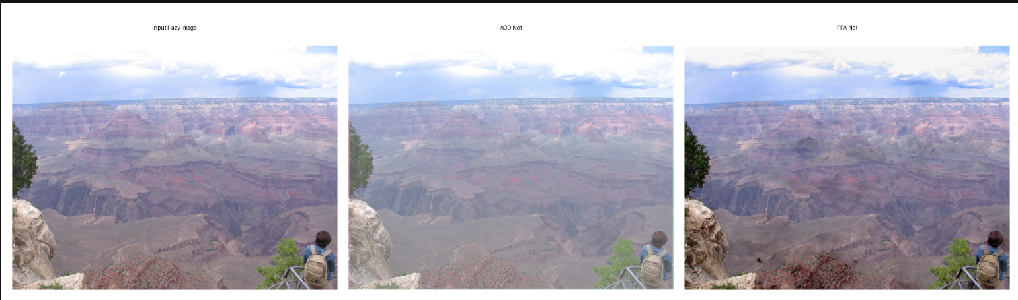
איור א1: דוגמת השוואה חזותית — קלט מעורפל, פלט AOD-Net ופלט FFA-Net.
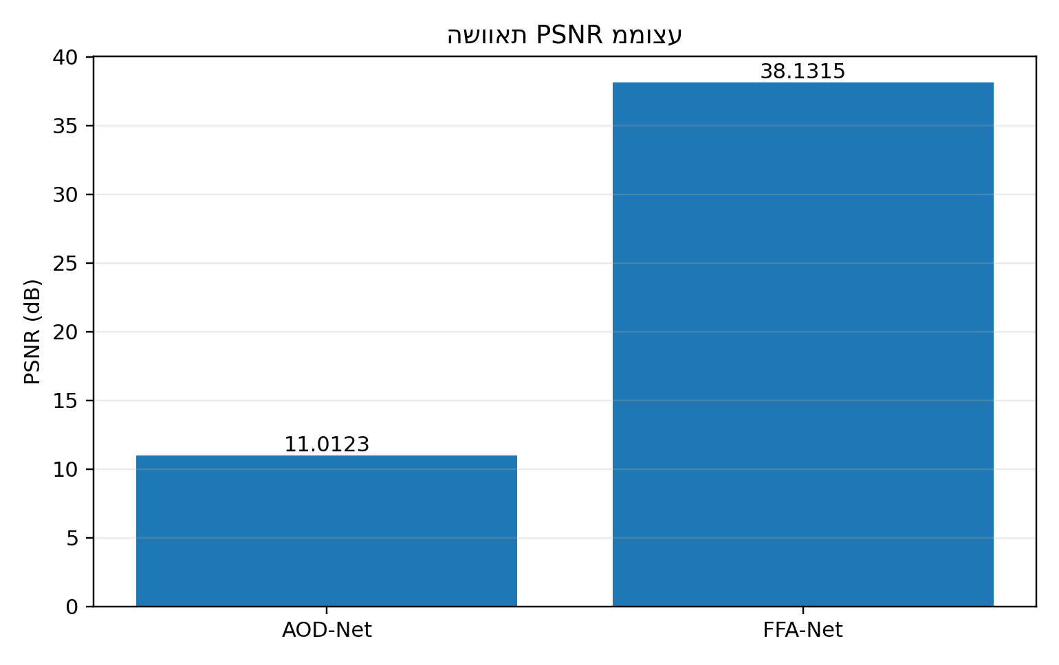
איור א2: PSNR ממוצע בשני המודלים.
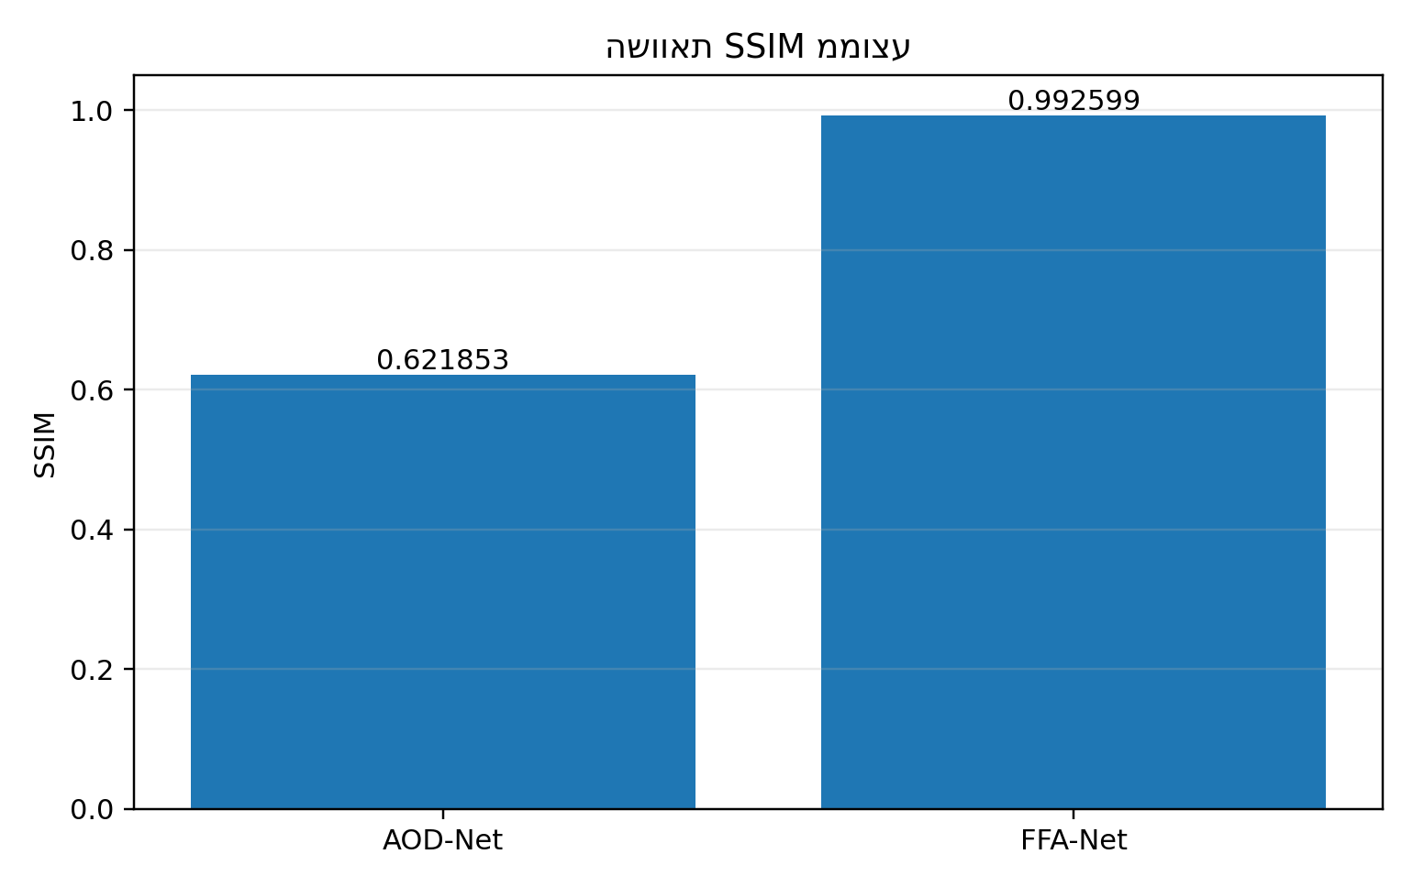
איור א3: SSIM ממוצע בשני המודלים.
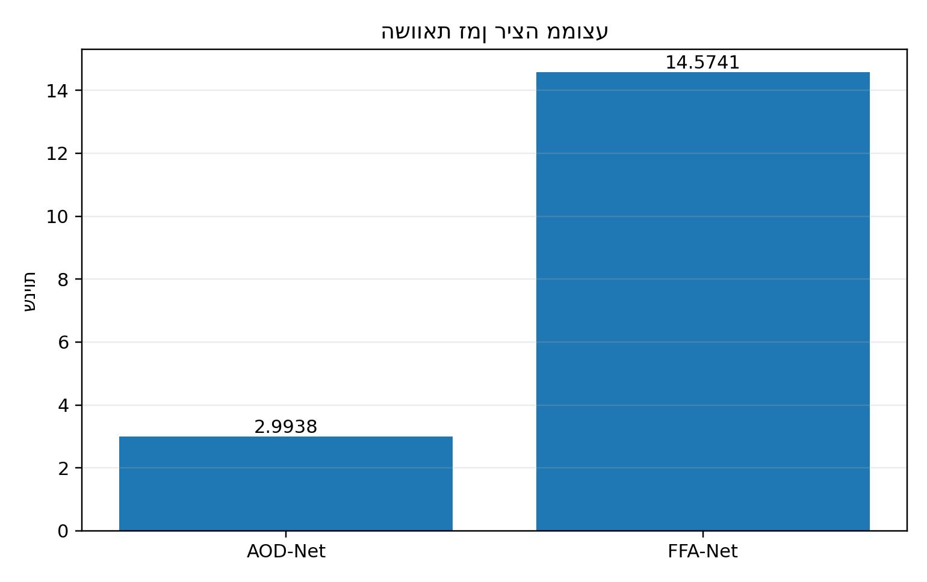
איור א4: זמן ריצה ממוצע בשני המודלים.
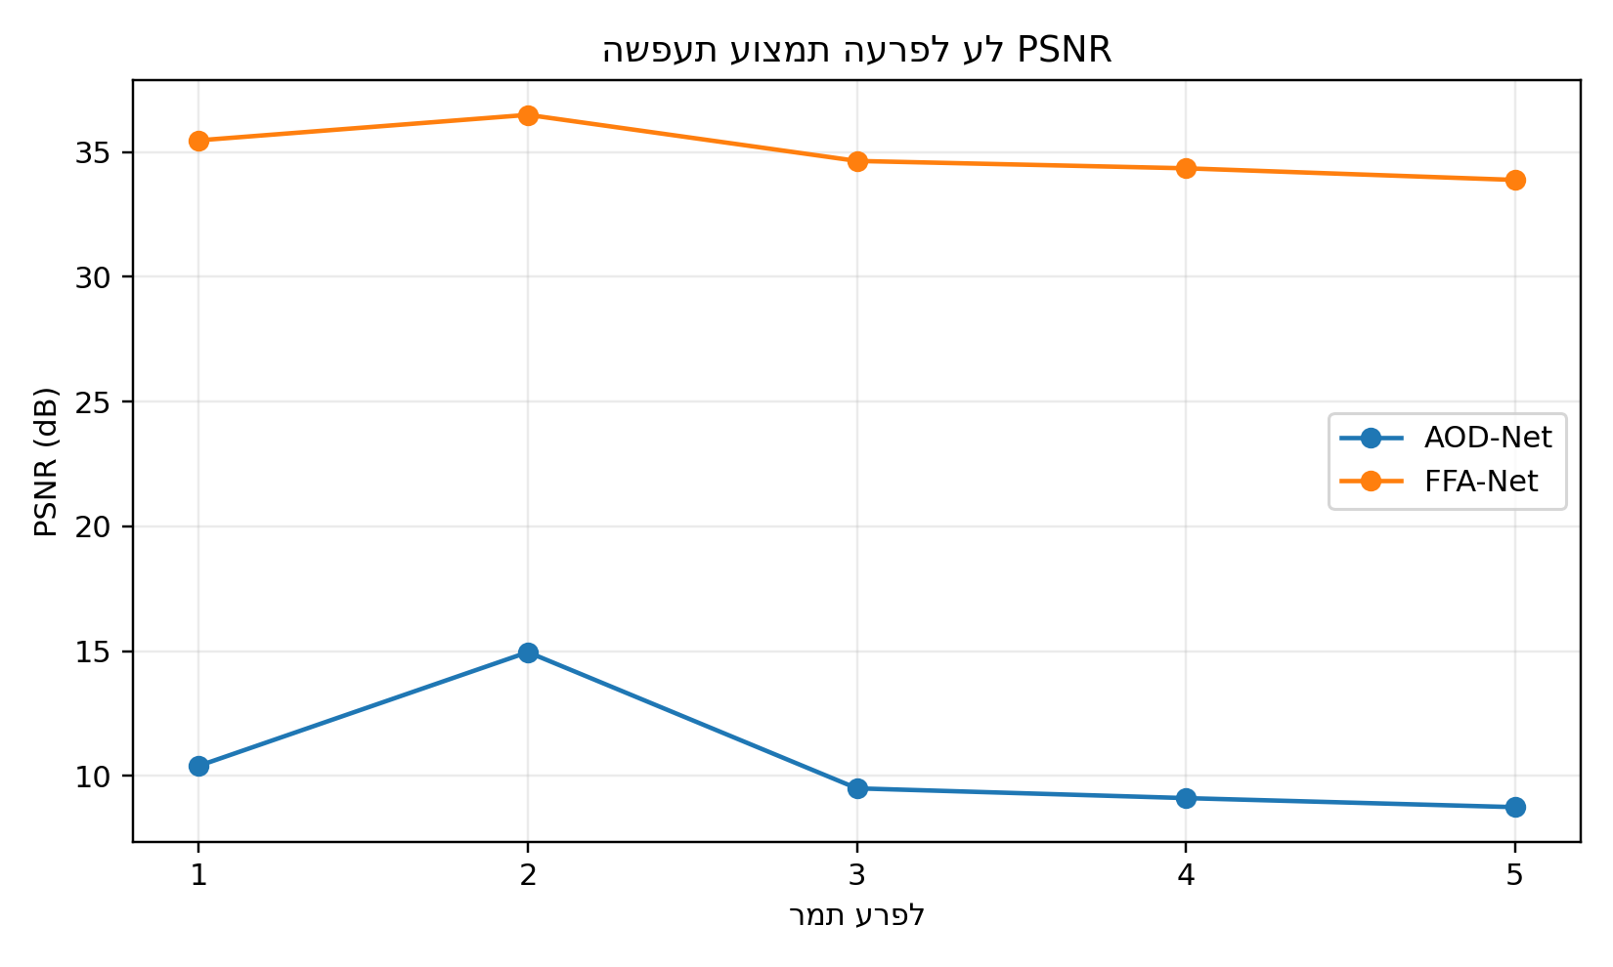
איור א5: השפעת רמת הערפל על PSNR.
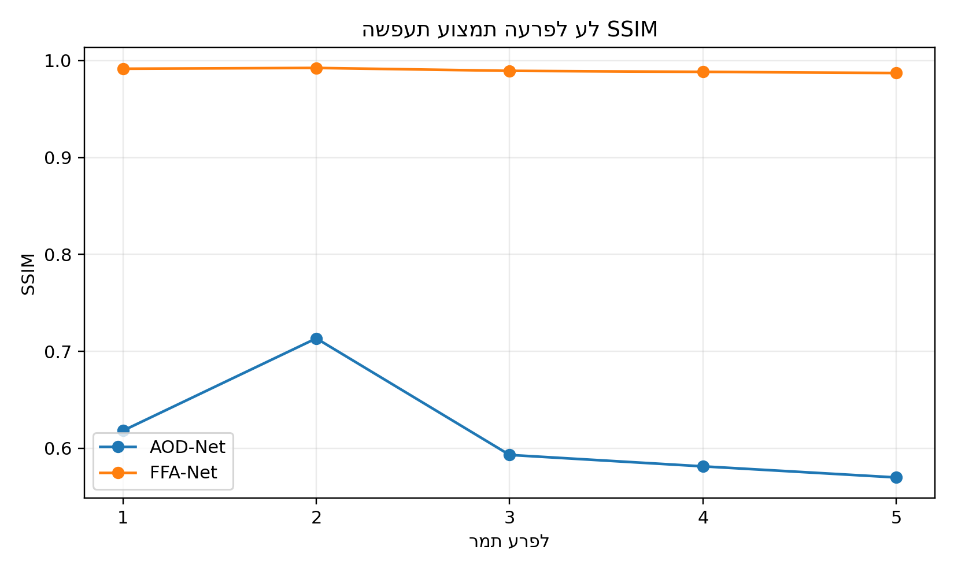
איור א6: השפעת רמת הערפל על SSIM.

נספח ב: מבנה הקוד והתוצרים
הקוד המלא נמצא במאגר GitHub: https://github.com/halasb307-web/cvproj_322732140
cvproj_322732140/
├── src/aod_net/ # מודל והסקת AOD-Net
├── src/ffa_net/ # מימוש FFA-Net
├── src/evaluation/ # מדדים, גרפים וניסויים
│ ├── calculate_metrics.py
│ ├── create_comparison.py
│ ├── create_graphs.py
│ ├── measure_runtime.py
│ └── haze_severity_experiment.py
├── results/comparisons/ # CSV והשוואות חזותיות
├── results/graphs/ # גרפים
├── report/
├── presentation/
├── requirements.txt
├── run_demo.py
└── README.md

